**TEKNOFEST İSTANBUL**

**HAVACILIK, UZAY VE TEKNOLOJİ FESTİVALİ**

**ROBOTAKSİ YARIŞMASI**

**ÖNTASARIM RAPORU**

**TAKIM ADI: Fevz-i Asım**

**TAKIM ID: T3-001181**

**YAZARLAR: Muhammed Emir Tınmaz, Yusuf Kontoğlu, Hüseyin Esat Kayapınar, Mehmet Eren Kala**

İçindekiler

1. Takım Şeması 3

1.1. Takım Üyeleri 3

1.2. Görev Dağılımı 3

2. Aracın Mekanik Tasarımı 4

3. Donanımsal ve Yazılımsal planlamalar 6

3.1.Donanımsal Planlama 6

3.2. Yazılımsal planlama 6

4. Zaman ve Bütçe Hesaplama 8

5. Projenin Özgün Yönleri 9

6. Referanslar 9

# 1. Takım Şeması

## Takım Üyeleri

Mehmet Eren Kala - İTO Şehit Ragıp Ali Bilgen AİHL 9. Sınıf (Takım Lideri)

Hüseyin Esat Kayapınar - İTO Şehit Ragıp Ali Bilgen AİHL Hazırlık Sınıfı

Yusuf Kontoğlu - İTO Şehit Ragıp Ali Bilgen AİHL Hazırlık Sınıfı

Muhammed Emir Tınmaz – İTO Şehit Ragıp Ali Bilgen AİHL Hazırlık Sınıfı

## 1.2. Görev Dağılımı

Hüseyin Esat Kayapınar – Yazılım ve algoritma

Yusuf Kontoğlu – Donanım ve mekanik

Muhammed Emir Tınmaz – Devre ve Donanım

Mehmet Eren Kala – Tasarım ve Çizim

# 2. Aracın Mekanik Tasarımı

Robot gövdesi, Şekil 1-4’de görüldüğü üzere 3B yazıcı ile PLA filament kullanılarak imal edilecektir. İçerdeki komponentleri korumak için gövde üzerinde açılır-kapanır kapaklar yer alacaktır. Arka bölümde pil muhafaza gözleri bulunacaktır.

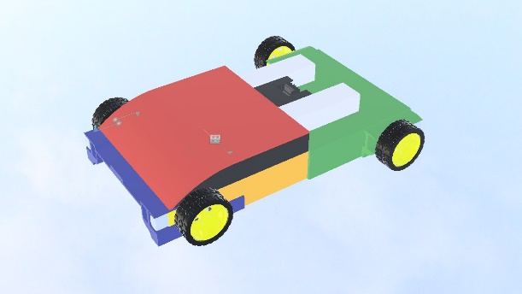

Şekil 1

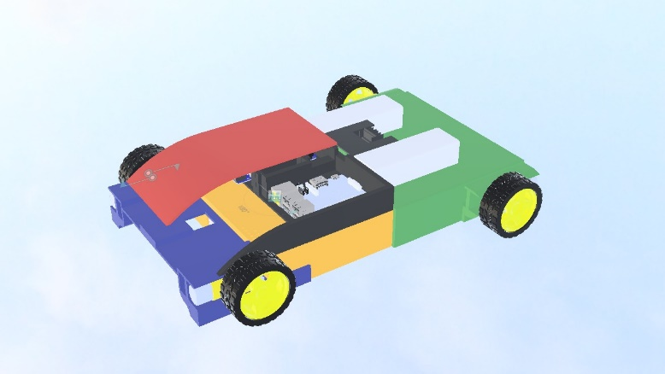

Şekil 2

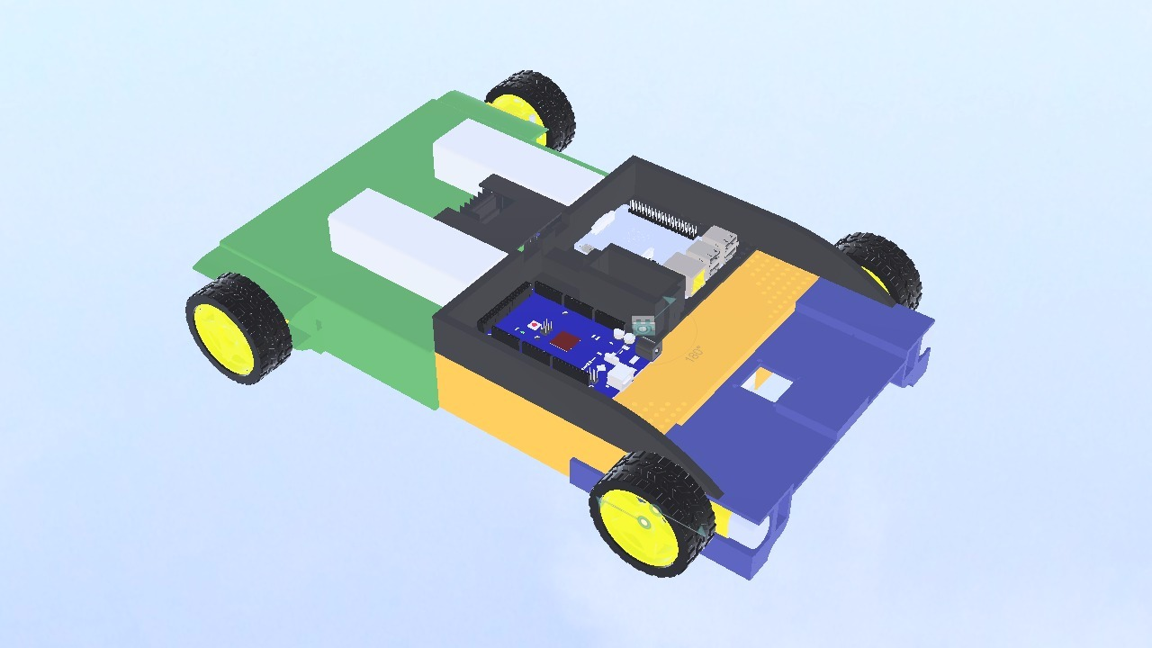

Şekil 3

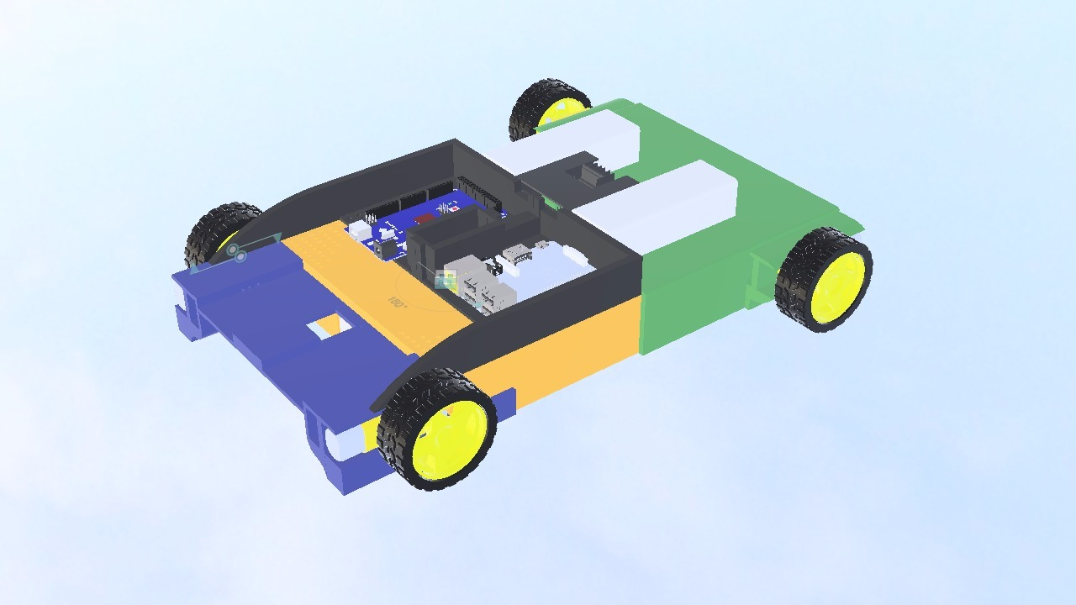

Şekil 4

# 3. Donanımsal ve Yazılımsal planlamalar

## 3.1.Donanımsal Planlama

Robotta 4 adet motor kullanılacaktır. Motorlar yüksek torklu ve yüksek devirli (en az 1000 devir/dakika) olarak seçilecektir. Aracın yön tayini diferansiyel direksiyon sistemi1 kullanılarak sağlanacaktır.

Robot, başlıca GPS, enkoder, IMU sensör, lidar sensörleri kullanacaktır. Bu sensörlerden gelen veriler birleştirilerek hassas pozisyon belirlemesi yapılacaktır2. Ayrıca, bir adet yüksek çözünürlüklü stereo kamera, çizgilerin önceden tespitinde kullanılacaktır.

## 3.2. Yazılımsal planlama

Robotun yazılım bileşenleri Şekil 5’de gösterilmiştir. Sensörlerden alınan veriyi işleyip birleştiren bir modül, işlenmiş veriyi pozisyon tahmini ve engelden kaçmayı sağlayan modüle iletecektir. Daha sonra navigasyon modülü engel ve pozisyon durumuna göre en uygun rotayı hesaplayacaktır. Hesaplanan rota kontrol modülüne iletilip motorlara enerji vermek suretiyle robotun rota dahilinde ilerlemesi sağlanacaktır.

Robotun tüm sensör verileri, anlık pozisyon ve rota bilgileri bir telemetri modülü sayesinde uzaktan alınıp bir grafik arayüzü vasıtasıyla gözlemlenebilecektir.



TELEMETRİ GRAFİK ARAYÜZÜ

**SENSÖRLER**

Şekil 5

# 4. Zaman ve Bütçe Hesaplama

|  |  |  |  |  |  |  |  |  |  |  |  |  |  |  |  |  |  |  |
| --- | --- | --- | --- | --- | --- | --- | --- | --- | --- | --- | --- | --- | --- | --- | --- | --- | --- | --- |
| **Görevler** | **Hafta** | | | | | | | | | | | | | | | | | |
|  | 1 | 2 | 3 | 4 | 5 | 6 | 7 | 8 | 9 | 10 | 11 | 12 | 13 | 14 | 15 | 16 | 17 | 18 |
| Ön tasarım raporunun hazırlanması |  |  |  |  |  |  |  |  |  |  |  |  |  |  |  |  |  |  |
| Malzemelerin temini |  |  |  |  |  |  |  |  |  |  |  |  |  |  |  |  |  |  |
| Robotun gövde tasarımı ve üretimi |  |  |  |  |  |  |  |  |  |  |  |  |  |  |  |  |  |  |
| Tasarımın parça montajı ve donanım testi |  |  |  |  |  |  |  |  |  |  |  |  |  |  |  |  |  |  |
| Yazılım geliştirme |  |  |  |  |  |  |  |  |  |  |  |  |  |  |  |  |  |  |
| Deneme pistinin hazırlanması |  |  |  |  |  |  |  |  |  |  |  |  |  |  |  |  |  |  |
| Test ve Optimizasyon |  |  |  |  |  |  |  |  |  |  |  |  |  |  |  |  |  |  |

Şekil 6 Proje planı

Proje planı Şekil 6’da gösterilmiştir. Plan toplam olarak 18 haftayı kapsamaktadır.

|  |  |  |  |  |
| --- | --- | --- | --- | --- |
| **Tanım** | **Link** | **Fiyat(Birim)** | **ADET** | **Toplam Fiyat** |
| Tekerlek | <http://www.robotus.net/SLT20P-Agir-Silikon-Tekerlek-Iki-Adet,PR-577.html> | ₺ 42.27 | 6 | ₺ 253.62 |
| Renk Sensörü | <http://www.robotus.net/Yuvali-Renk-Algilayici-Sensor-TCS34725,PR-2869.html> | ₺ 89.07 | 2 | ₺ 178.14 |
| Renk Sensörü | <http://www.robotus.net/TCS34725-RGB-Renk-Sensoru,PR-2623.html> | ₺ 60.39 | 2 | ₺ 120.78 |
| Mesafe Sensörü | <http://www.robotus.net/45cm-Menzilli-Kizilotesi-Sensor-MR45,PR-271.html> | ₺ 85.05 | 5 | ₺ 425.25 |
| Mesafe Sensörü | <https://www.robotistan.com/sharp-2y0a710-uzun-mesafeli-kizilotesi-sensor-100-550cm> | ₺ 142.99 | 5 | ₺ 714.95 |
| Lidar | <https://www.robotistan.com/rplidar-a2-en-ince-lidar> | ₺ 2,630.00 | 1 | ₺ 2,630.00 |
| Kamera | <https://www.robotistan.com/raspberry-pi-kizilotesi-kamera-modulu-noir-camera-module-for-raspberry-pi> | ₺ 194.06 | 2 | ₺ 388.12 |
| Gri Filament PLA + | <https://www.robotistan.com/esun-175-mm-gri-pla-plus-filament-grey> | ₺ 94.48 | 3 | ₺ 283.44 |
| Beyaz Filament PLA + | <https://www.robotistan.com/esun-175-mm-beyaz-pla-plus-filament-white> | ₺ 93.10 | 3 | ₺ 279.30 |
| Görüntü İşleme Kartı | <https://embedded.openzeka.com/urun/nvidia-jetson-tx2-module/> | ₺ 2,670.00 | 1 | ₺ 2,670.00 |
| Jetson Taşıyıcı Kart | https://embedded.openzeka.com/urun/orbitty-carrier-nvidia-jetson-tx2-jetson-tx1/ | ₺ 993.60 | 1 | ₺ 993.60 |
| Stereo Kamera | <https://www.stereolabs.com/> | ₺ 2,000.00 | 1 | ₺ 2,000.00 |
| Gyro | <https://www.direnc.net/mpu6050-3-axis-gyro-ve-egim-sensoru> | ₺ 10.22 | 2 | ₺ 20.44 |
| GPS | <https://www.robotistan.com/gy-neo6mv2-gps-modulu-ucus-kontrol-sistem-gpsi?l> | ₺ 102.14 | 2 | ₺ 204.28 |
| Motor | <https://www.robotistan.com/12v-25mm-1030-rpm-enkoderli-yuksek-guclu-971-reduktorlu-dc-motor> | ₺ 188.95 | 4 | ₺ 755.80 |
| Mikro denetleyici | https://www.robotistan.com/arduino-mega-2560-r3-klon | ₺ 97.03 | 1 | ₺ 97.03 |
|  |  |  |  | ₺ 12,014.75 |

Şekil 7 Malzeme listesi ve bütçe planlaması

# 5. Projenin Özgün Yönleri

Yarışma zamana karşı olduğu için parkuru en hızlı ve en çabuk sürede bitirmek önem kazanmaktadır. Ancak, aracın hızı arttıkça trafik çizgilerinde, dönüşlerde ve engellerde hata yapma olasılığı da artmaktadır. Bunu önlemek için robotumuzda görüntü işleme kullanarak önceden engel ve trafik çizgisi tespiti gerçekleştireceğiz3.

Robotumuz birden fazla sensör verisini birleştirerek hassas pozisyon tahmini gerçekleştirebilecek. Lidar ve engel sensörleri çevredeki engelleri tespit etmede kullanılacak. Lidar, aynı zamanda haritadaki bilinen noktalara olan uzaklık hesaplanarak hassas konumlandırmada kullanılacak.

Robotumuz temel seviyede yarışacağı için yol takibini yol çizgilerini bir çizgi sensörü ve PID algoritması4 vasıtasıyla izleyerek gerçekleştirecek.

# 6. Referanslar

[1] M. Nor Rudzuan, D. Hazry, W.A.N. Khairunizam, A.B. Shahriman, M. Saifizi, M. Nasir Ayob, Differential Steering Control for an Autonomous Mobile Robot: A Preliminary Experimental Study, Procedia Engineering, Volume 41, 2012, Pages 189-195

[2] H. B. Mitchell, Multi-sensor data fusion: An introduction, Springer, 2007.

[3] J. Canny, "A Computational Approach to Edge Detection", IEEE Trans. Pattern Analysis and Machine Intelligence, vol. 8, pp. 679-698, 1986.

[4] Astrom K J. PID controllers: theory, design and tuning[J]. Instrument Society of America, 1995.